PRIMER DIA
Hrs. 08:30 concentración en oficina y presentación del guía
Hrs. 09:00-11:30 salida de Rurrenabaque, con destino a santa rosa durante
El Recorrido se observará familias de garzas, perezosos mucha vegetación.
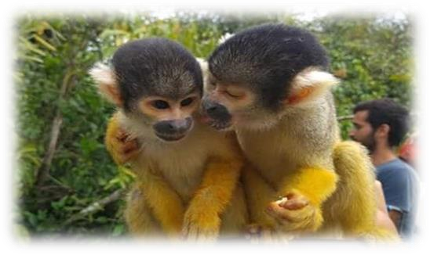
Hrs. 11:30- 13:00 almuerzo en Santa Rosa
Hrs. 13:00- 13:20 salida de santa rosa, hacia el rio Yacuma


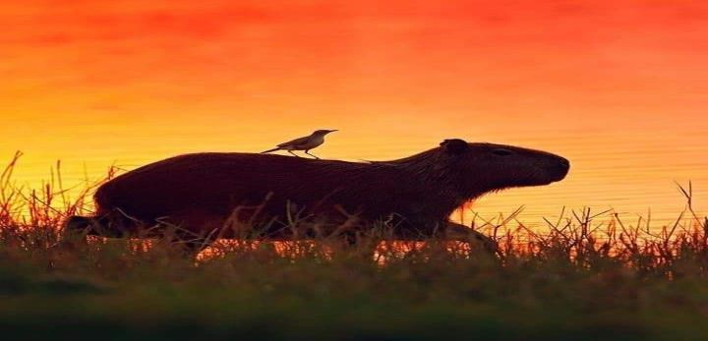
Hrs. 13:30- 16:30 Iniciamos el recorrido en bote a motor, durante el viaje
DOLPHINS TRAVEL
caimanes, aves y animales nocturnos como
también se podrá
escuchar la sinfonía de la
noche.

Se observará e informará sobre las especies de fauna que se puedan Observar durante el tour como ser:
caimanes, tortugas, capibaras, delfines, monos, garzas, águilas y otras especies.
Hrs. 16:30- 17:30 Arribada al ECO LODGE DOLPHINS TRAVEL, acomodación,
luego se tendrá un refrigerio, galletas y jugo de frutas de la época.
Hrs. 17:30- 19:00 caminata para observar la puesta del sol
Hrs. 19:30- 20:30 cena buffet.
Hrs. 20:30- 21:30 paseo en bote para observar el brillo de los ojos de
SEGUNDO DIA
Hrs. 05:45- 07:00 salida en bote para escuchar la sinfonía del amanecer con
cantos y observación de diferentes especies de aves y animales, luego se observará el amanecer desde un lugar estratégico, luego retorno al albergue.
Hrs. 07:30 -08:30 desayuno buffet con jugos de frutas de la temporada.
Hrs. 09:00- 11:30 salida en bote para observar delfines rosados, nadar y
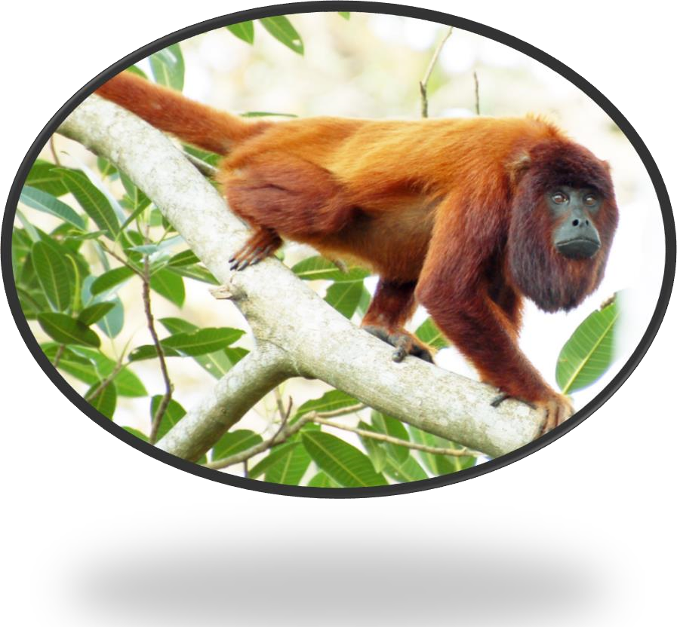
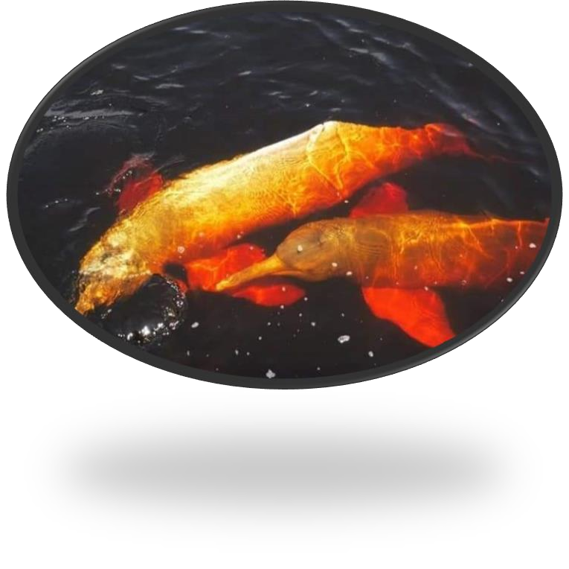
tomar fotografías, luego retorno al albergue observando
algunas especies de aves y animales.
Hrs. 12:00 almuerzo, retorno a Rurrenabaque.
Hrs. 16:00 – 17:30 Llegada a Rurrenabaque para trasladarnos en bote a la comunidad San Miguel del Bala

TERCER DIA
Hrs. 07:00 Salida desde el campamento navegando sobre el Beni y luego por el río Tuichi por un lapso de 3 horas, para llegar el paradisiaco Mirador.CAQUIAHUARA En este lugar se puede observar los nidos de parabas barbas azules, loros militares, loros tarechis entre otras variedades de loros. Así mismo, es posible sacar fotografía de una gran porción de montañas y ríos pertenecientes al PN ANMI Madidi
Después de haber disfrutado el avistamiento de las diferentes aves ALMORZAMOS en medio de la selva
Por la tarde realizamos un pesca deportiva, por la tarde se procede a retornar al campamento para servirse la cena
18:00 CENA
19:30 Después de la cena, se realiza una ceremonia para la Pacha mama (madre tierra) como símbolo de protección y suerte durante el viaje. Así mismo, la ceremonia se la utiliza para recordar el patrimonio cultural de los pueblos indígenas de la amazonia boliviana.
Posiblemente se puede realizar el paseo nocturno sobre una de las sendas para observar los animales nocturnos de la selva amazónica

CUARTO DIA
6:00 Ver el amanecer acompañada del canto de los pájaros
7:30 DESAYUNO
8:00 Inicia la caminata por el segundo sendero para seguir explorando las diferentes especies de flora y fauna. Posterior a ello, se retorna al campamento para descansar un rato
11:00 Retorno al campamento
13:30 ALMUERZO
14:30 Recojo y limpieza del campamento para retornar a Rurrenabaque
15:30 Retorno a Rurrenabaque
17:30 Llegada al puerto de Rurrenabaque. Y retorno a la oficina para retornar el equipo de viaje y recoger sus respectivos equipajes Incluido:
- el alojamiento en y/o camping (equipo de camping necesario como ser saco de dormir, colchoneta y mosquitero),
- un guía nativo con todos los certificados necesarios
- alimentación tres veces por día durante el tour (opción vegetariana disponible)
- agua mineral, pastilla cloro para purificación de agua
- transporte en bote No incluido:
- Entradas a las áreas protegidas ▪ Madidi
  - Nacional 50 bs por persona
  - Extranjero 200 bs por persona
▪ Pampas
  - Nacional 50 bs por persona
  - Extranjero 150 bs por persona
- Gaseosas, Vino o Cerveza

RECOMIENDACIONES
llevar ropa clara: pantalones, zapatos, camisas con mangas largas, sombrero, paleras, traje de baño, repelentes, cremas de sol, poncho para agua, linterna, sandalia.

